Vážení mi rodiče, milé mi děti – z třídy mojí, páté,
Přeji Vám všem především mnoho zdraví….
Tento týden je snad posledním – internetovým…..Doufejme(-:
Máme tu čas, kdy podzim pozvolna předává vládu zimě…
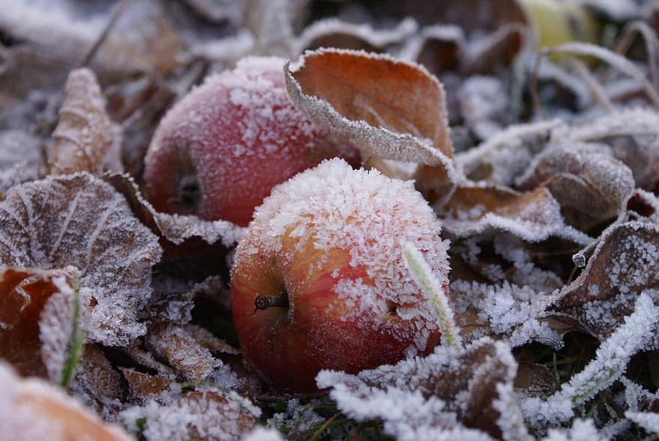
Podzim
Věra Kročková
Slunce se schovává v šedavých mracích.
Teskno je… u srdce bolí…
Smutno je po teple i tažných ptácích
a chlad už vane sem z polí…
Tak rychle utíká jaro i léto.
A je tu podzim. A listí padá.
Zpomalit všechno chci – nedaří se to.
Zima pak přichází a studí záda.
Zalézá za nehty a štípe do tváří.
Do šátků, rukavic balí se každý z nás.
Z dálky se pohledem málo kdo rozzáří.
Uklidit z venku vše do sklepů přišel čas.
Ráno už nebudí veselé pípání,
ba ani hvízdání kosů…
Příroda klidně zaspí své svítání
v jinovatku pak promění rosu.
Ale i tady se radost hledat dá.
Jen kdo chce, ten jí vidět smí.
List třpytivě zdobený okraj má.
A v krajkoví se tak dobře sní…
Tedy ve třpytu jinovatky k Vám letí nová nadílka práce a úkolů….
Myslíc na Vás všechny Vaše Martina Němcová
Informace k organizaci naší výuky na dálku
V PONDĚLÍ DĚTI, DLE ROZPISU, DOSTANOU VEŠKERÉ materiály vytisknuté.
POZOR!!!! Sledujte časy online vyučovací doby !!!
TABULKA SKYPOVÁNÍ
Na SKYPE – účet Martina Nemcova – příslušná předpřipravená skupina A,B,C.
ROZVRH na týden 23.11.-27.11.2020
 | I. část | II.část | Poznámky
Pondělí | V 11,45 – 12,15 hod. společné setkání na skype (Skupina KRUH /všichni/ = seznámení s týdenním plánem)
Úterý | ČJ | ČJ
Středa | M | M
Čtvrtek | ČJ | Geometrie
Pátek | V 8,10 –9,15 hod. společné setkání na skype  (Skupina KRUH /všichni/ =OP (35 minut) + Shrnutí týdenní výuky)

Skupina | Členi skupiny | Čas schůzek – út, st, čt
A | Lucka, David, Lukáš K., Matěj K. | 8,30 - 9,00 10,30-11,00,
B | Lukáš D., Matěj Ř., Štěpán, Tomáš, Matěj B. | 9,10-9,45 11,10-11,40
C | Veronika, Andrea, Anička, Jitka | 9,55-10,25 11,45-12,15
Účast na internetové výuce je povinná, v případě nepřítomnosti prosím o omluvení.
……………………………………………………………………………………………………………………………………………………………………
vyzvednutí materiálů pro týden 23.11.-27.11.2020 – Pondělí 23.11.2020
Členi skupiny | Čas odevzdání zadaných úkolů
Lucka, David, Matěj B., Ondra, Matěj Ř. | 11,00 hod. u kostela
Luky K., Štěpa, Luky D., Veronika, Andrea, Tom, Jitka, Matěj K., Anička | 11,15 hod. u školy
Prosím o dodržení hygienických pravidel - rozestupy – rouška povinná!!!
Odevzdání vypracovaných materiálů dle seznamu , v PÁTEK 27.11.2020:
Členi skupiny | Čas odevzdání zadaných úkolů
Lucka, David, Matěj B., Ondra, Matěj Ř. | 10,45 hod. u kostela
Luky K., Štěpa, Luky D., Veronika, Andrea, Tom, Jitka, Matěj K., Anička | 11,00 hod.
U kostela i u vchodu do školy – prosím o dodržení hygienických pravidel - rozestupy – rouška povinná!!!
V pátek si zabalte tašku – podepsanou a do ní vložte:
1.Pracovní sešit M
2.Pracovní sešit ČJ
3. Pracovní sešit Geometrie
4. ŽK
5. OP – PL 1 a 2
6. AJ (dle informace od paní uč. Goňové)
7. Výtvarný list – GOTICKÉ OKNO

Prosím, na daný den si připravte dle rozpisu - Týdenního plánu potřeby – PS, učebnice, sešity, psací potřeby, pravítko, trojúhelník, KRUŽÍTKO!!!, a raději několik papírů..

TÝDEN 23.11.-27.11.2020
PONDĚLÍ 23.11.
Český jazyk | Pracovní sešit str. 26 cv. 5 + a. (Co znamená slovo HABADĚJ)  + opište 3 sloky do sešitu ČJ Školní  BEZ CHYBY!!! | Opakujeme Vyjmenovaná slova  Opakujeme vs https://wordwall.net/play/6765/084/797  Povinné!!!!! (Termín 23.11.2020, do 20,00)
Matematika | Dnes vše online – nezapomeňte se řádně zapsat(-: | Násobilka:  https://wordwall.net/play/6020/838/7682  Dělení:  https://wordwall.net/play/6002/640/362  Povinné!!! (Termín – 23.11.2020 do 20,00)
OP/TČ | Opakování gotického slohu  Řádně ideo: https://www.youtube.com/watch?v=oSmRdbcGdYY  ÚKOL – GOTICKÉ OKNO  (VYBARVY CO NEJVĚROHODNĚNI GOTICKÉ OKNO z přílohy)

Úterý 24.11.
Český jazyk I. | Příprava na čtvrtletní práci  Pracovní sešit str. 27, cv. 6 (A ,B)  + cv. 7 | SPOLEČNĚ NA NETU!
 | Pracovní List – Čtvrtletní opakování - prověrka | Opakujeme
Sloh/Literatura | Vzkaz B  Pracovní sešit str. 23, cv. 1 dole  - Vzkaz rodičům
Český jazyk II. | Pracovní sešit str. 27 – Dáme si diktát/autodiktát + oprava | Opakujeme vyjmenovaná slova
Matematika | Pracovní sešit str. 15 – dodělejte chybějící cvičení | Opakování sčítání zpaměti  https://wordwall.net/play/5997/869/778  Povinné!!! (Termín – 24.11.2020 do 20,00)
STŘEDA 25.11.
Matematika I. | PŘEVODY JEDNOTEK – PLOŠNÉ MÍRY  Pracovní sešit str. 18, cv. 1,2,3 | Nejprve si vysvětlíme + zápis do sešitu!!!!  SPOLEČNĚ NA NETU!
 | Pracovní sešit str. 18, cv. 4,5,6 | Opakujeme a trénujeme!
Matematika  II. | Pracovní sešit str. 18, cv. 4,5,6 – kontrola  + malá prověrka = číselný řetězec | SPOLEČNĚ NA NETU
OP | 12. HUSITSKÉ VÁLKY  1. Úvod + Jan HUS  https://www.youtube.com/watch?v=Sj2EMoZ8nTg (jukněte na video!!!!!!)  2. Husitské bouře  https://www.youtube.com/watch?v=cgBOZsnjBok (jukněte na video!!!!!!)  3. Husitské vojsko a Jan Žižka + Boj s křižáky  https://www.youtube.com/watch?v=t-kNdZW5dIU&t=58s  PL - 12.Husitské války – cv. 1,2,3  Řádně pročti a v učebnici najdi odpovědí a vyplň!!!! | Poté si přečtěte -Učebn. OP str. 34  Pak si přečtěte -Učebn. OP str.34/35  Pak si přečtěte -Učebn. OP str.35/36

ČTVRTEK 26.11.
Český jazyk I. | Slovní druhy – souhrnný úvod (prezentace SD)  Pracovní sešit str. 29, cv. 1 | SPOLEČNĚ NA NETU!
 | Pracovní sešit str. 29, cv. 2 a 3  Diktát str. 27, cv. 7b (ČJ Š) | Opakujeme – vyjmenovaná slova.  Prosíme rodiče o nadiktování a dle předlohy zkontrolují.. Chyby červeně zakroužkujte. Děkuji  Opakujeme VS
Geometrie | Kružnice - kruh  Pracovní sešit str7, celá stránka | SPOLEČNĚ NA NETU!
Geometrie | Pracovní sešit str. 7, ZBÝVAJÍCÍ CVIČENÍ | Opakování
 | PL - 12.Husitské války – cv. 4,5  Řádně pročti a v učebnici najdi odpovědí a vyplň!!!!  POPZOR – cv. 6 si uděláme společně v KRUHU!!!!!!!! | Pak si přečtěte -Učebn. OP str.34/36  Připrav si list na pátek, na společný kruh!
PÁTEK 27.11.
Český jazyk | Pracovní sešit str. 30 cv. 5 | Opakujeme slovní druhy.
Matematika | Výpočet jednoho dílu a více  Pracovní sešit str. 22, cv. 1,2,3 | Opakujeme..
Vysvětlivky
Žlutá – práce na doma, samostatná PON
Modrá-práce, kterou budeme dělat na skype či massengru společně
Chytré hlavy – dobrovolná práce, nemusíte dělat, ale můžete – do sešitu DÚ, zeleně obtáhnout..

PROSÍM, DĚLEJTE ZADANÉ CVIČENÍ PEČLIVĚ, NEVYNECHÁVEJTE!!!!!!!

